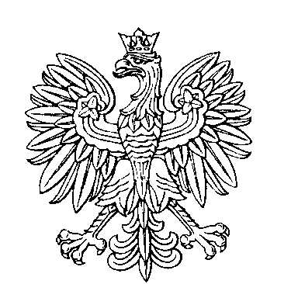

OBWODOWA KOMISJA WYBORCZA NR 1
w gminie Nowy Duninów

SKŁAD KOMISJI:
Przewodniczący Milena Bieniek

Zastępca Przewodniczącego Anna Szwyrczewska

CZŁONKOWIE:
Justyna Szulczewska  Magdalena Kościeszyńska  Milena Michalak  Agnieszka Nyckowska | Aneta Lenarcik  Natalia Tyszkiewicz  Małgorzata Stefańska

